**ТЗ на настройку УНФ**

1fresh.com - Управление нашей фирмой, редакция 3.0 (3.0.11.161) (https://v8.1c.ru/small.biz/)

# Добавление поля в карточку номенклатуры – метраж (площадь)

Есть 4 категории номенклатуры и их карточки:

- Двухслойный гофрокартон

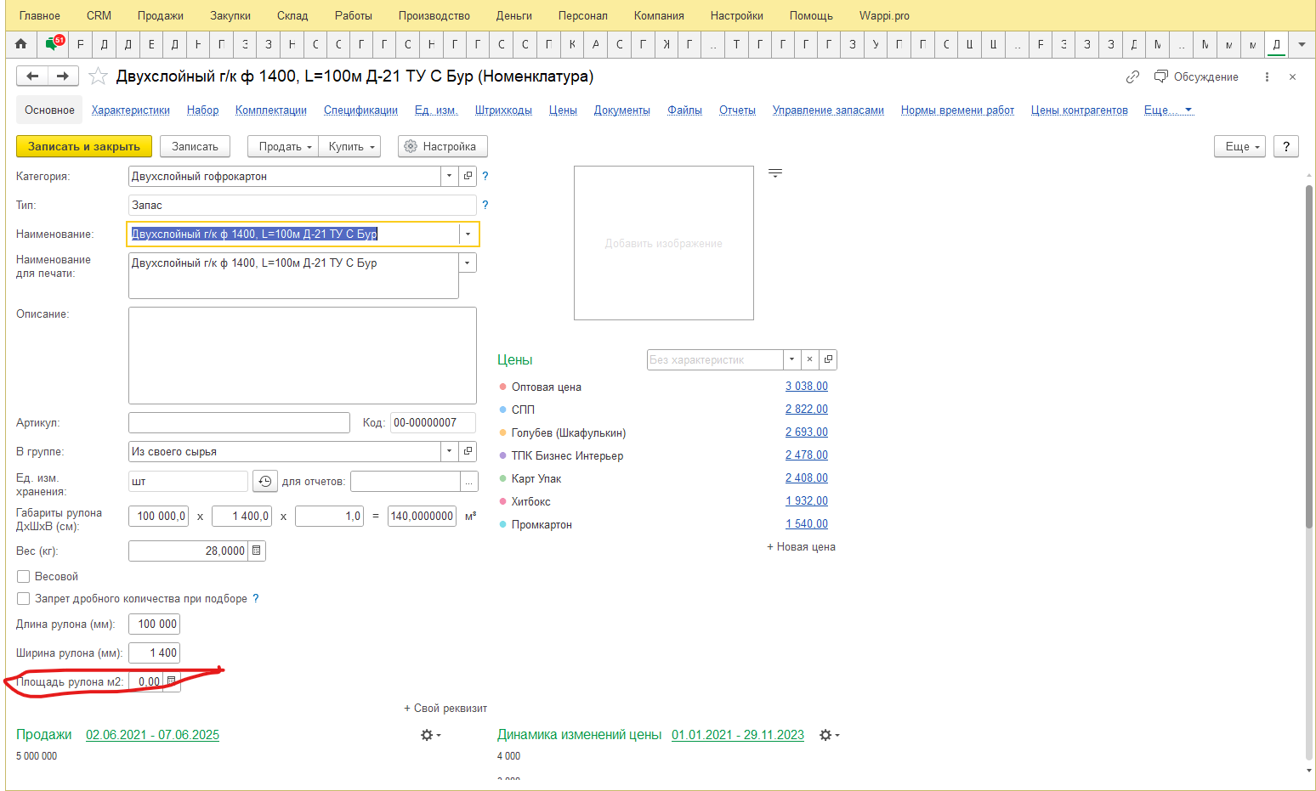

- Гофролисты

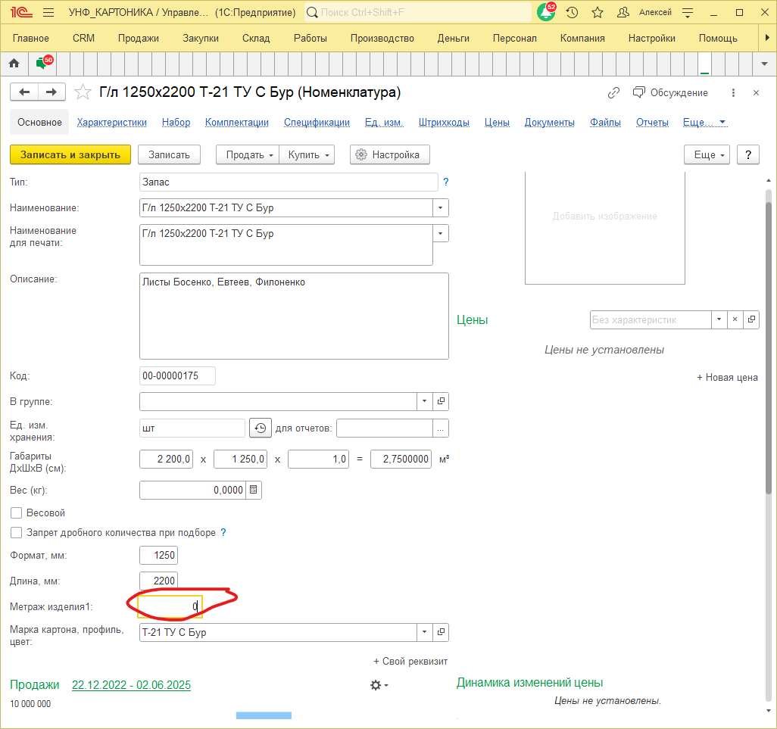

- Гофроящики

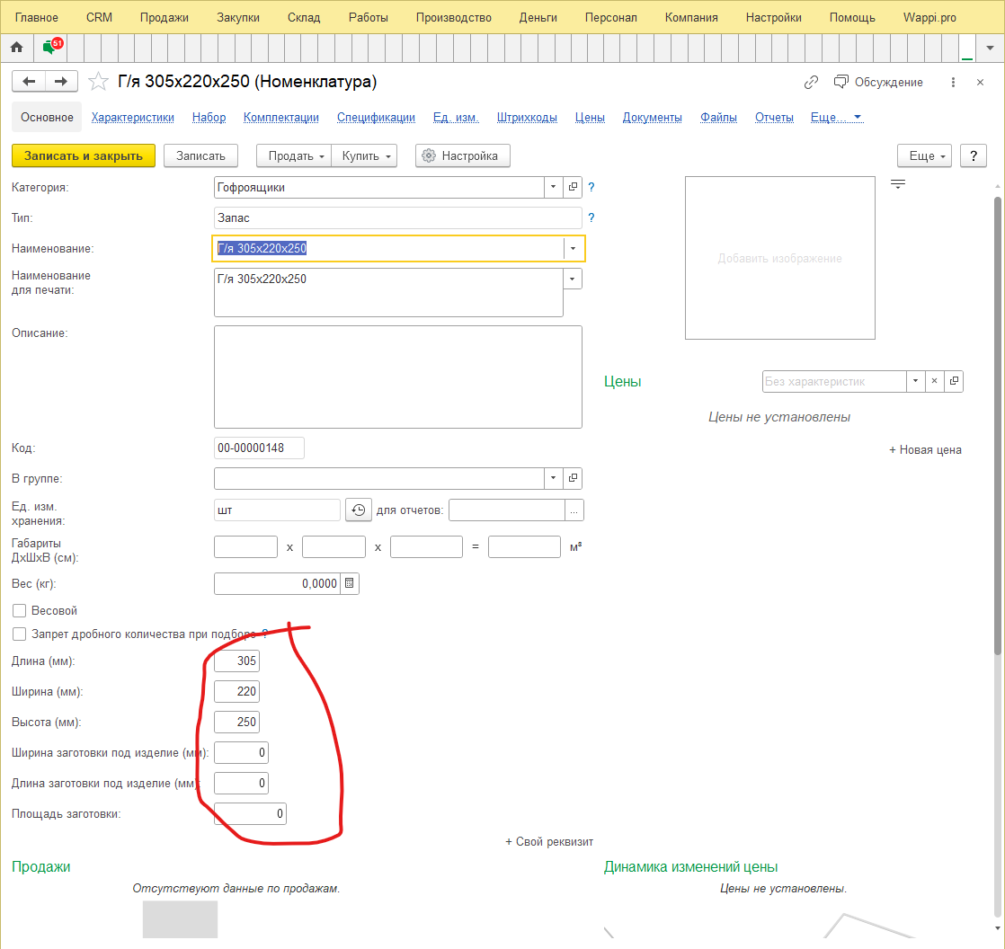

- Упаковка сложной высечки

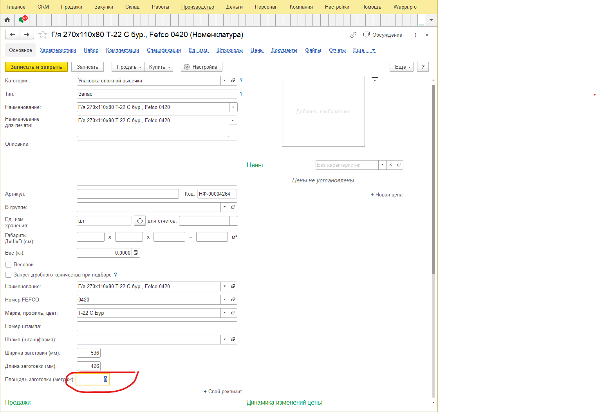

У каждой категории своя карточка (см выше)

Нужно добавить дополнительный реквизит в каждую карточку – Метраж изделия (площадь), чтобы этот дополнительный реквизит можно было видеть в заказе покупателя (в каждой строке и итого по заказу) и далее этот параметр можно было использовать в общих отчетах. (метраж проданной продукции общий, общий метраж категории номенклатуры и др.)

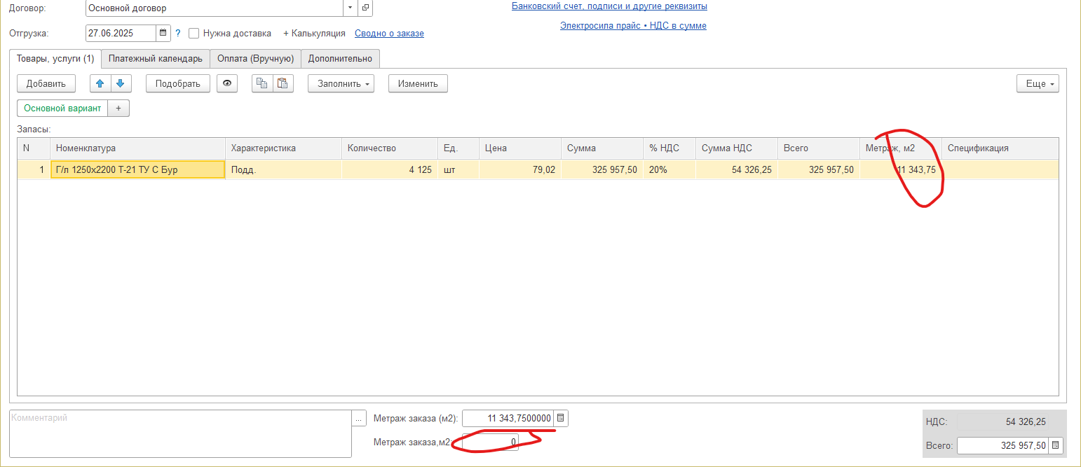

Для всех категорий кроме Гофроящики этот реквизит (в метрах квадратных) должен формироваться путем перемножения длины и ширины из карточки товара (длинна и ширина вводятся вручную при формировании карточки в миллиметрах пользователем при заведении товара)

Для категории Гофроящики этот реквизит формируется чуть сложнее – по формуле:

*Площадь (м2) =Ширина заготовки х Длина заготовки / 1000 000*

*Ширина (формат) заготовки (мм)= (Высота ящика + Ширина Ящика) х2+59*

*Длина заготовки (мм) = Длина ящика + Высота Ящика + 8мм*

Параметры «Ширина заготовки» и «Длина заготовки» должны вставляться автоматически в карточку после ввода длины и ширины гофр ящика.

В настоящий момент в базе это криво реализовано через весогабаритные параметры номенклатуры. Задача данного ТЗ уйти от этого варианта.